# 一 HTML5简介

## 1 HTML5的诞生

HTML5并不仅仅只是做为HTML标记语言的一个最新版本，更重要的是它制定了Web应用开发的一系列标准，成为第一个将Web做为应用开发平台的HTML语言。

HTML5为我们的网页更新或新增了如下特性：

新的**语义化标签**，

新的**表单**，

**多媒体(视频与音频)**，

**canvas绘图**，

**酷炫的CSS特效**，

**数据存储**，

**离线应用**，

**地理定位**

## 2 HTML5语法变化

1-标签不再区分大小写

2-元素可以省略结束标签

空元素语法的元素：area，base，br，col，hr，img，input，link，mata

可写为：<img /> <img> 不允许写为<img></img>

可省略结束标签元素：dt，dd，li，option，p，thead，tbody，tr，td，t

可省略全部标签元素：html，head，body，tbdy

3-允许省略属性名

4-允许省略属性值的引号

5-删除了少量的元素和属性，如 font，HTML5推荐使用CSS来控制。

## 3 HTM5新增元素

### 3.1 文档结构元素

<article>:代表一片文章，内部可包含<article><header><footer><section>

<section>:页面内容进行分块，内部可包含：<h1><article><section>

<nav>：导航条

<aside>:侧边栏

<header><footer>:头部和脚注

<hgroup>:组织多个<h1>这样的标题

<figure>:表示一个独立的图片区域，包含多个图片标签，<figcaption>表 示图片区域标题

### 3.2 语义元素

<mark>:显示页面中重点关注的内容，浏览器通常使用黄色显示

<time>：标注时间，向用户展示，datatime属性：标注时间，向计算机展示，如果<time>所包含的内容本身就满级标准的时间格式，那么可以不指定datatime属性

<time datetime="2012-04-01">2012年4月</time>

<time>2012-02-03</time>

### 3.3 Chrome独有的元素

<details><summary>前者显示一个详细信息，后者显示摘要，经常互相配合使用。

### 3.4两个特殊功能元素

<meter>:表示一个已知最大值和最小值的技术仪表，如电池剩余电量。

<progress>:表示进度条

## 4 HTML5新增属性

### 4.1 contentEditable

HTML5为大部分元素增加了contentEditable属性，如果将该属性设为true，那么浏览器会允许开发者直接编辑该HTML元素里的内容，且如果一个HTML元素的父元素是可编辑的，那么他自己默认也是可编辑的。

此外，还提供了isContentEditable属性，用返回值true、false来判断。

### 4.2 designMode

designMode属性相当于一个全局的contentEditable属性，如果把整个页面的designMode设置为on，那么所有支持编辑的元素都会变为可编辑状态，除非设置为off，如下所示：

<body ondbclick="document.designMode='on'">

### 4.3 全部元素都有hidden

hidden属性可以代替CSS样式中的display属性；

### 4.4 spellcheck属性

HTML5为<input><textarea>等元素增加了spellcheck属性，支持true、false属性值，以判断是否需要浏览器对文本进行校验，如：对拼错的单词进行提示。

### 4.5 input的属性 disabled

h5中的新属性disabled直接就可以让input无法选择，而老版的html中要使用 disabled=”disabled”

## 5 HTML5结构

文档结构：

<!DOCTYPE html>

<html lang="en">

<head>

<meta charset="UTF-8">

<meta name="viewport" content="width=device-width, initial-scale=1.0">

<meta http-equiv="X-UA-Compatible" content="ie=edge">

<title>Document</title>

</head>

<body>

</body>

</html>

此外头部还有:

<base>标签，如下，设置了所有链接的开头都是以下网址

<base target="_blank" href="http://www.aaa.com/">

可以设置多个meta标签

<meta http-equiv="Expires" content="Sat Sep 27 16:12:33 CST 2009">过期时间

<meta http-equiv="Pragma " content="no-cache ">禁止从缓存中读取页面

<meta http-equiv="Refresh" content="2" URL="http://www.a.com"> 自动刷新

<meta http-equiv="Set-cookie" content="name=value expires=Sat Sep 27 16:12:33 CST 2009,path=/">网页过期删Cookie

## 6 HTML语法验证

验证地址：<https://validator.w3.org/>

# 二 语义化标签

## 1 常见语义化标签

header 定义 section 或 page 的页眉。页面的头部

nav 定义导航链接。一般定义导航

main 定义主要区域

section 定义文档中的节

aside 定义内容之外的内容 侧边栏

footer 定义 section 或 page 的页脚。

article 定义文章。

mark 定义记号文本，自带可改变的背景色，带UI，不常用

figure 定义媒介内容的分组，以及它们的标题。

figcaption 定义 figure 元素的标题

details 定义元素的细节

summary 定义可见的 <details> 元素的标题。

progress 定义任何类型的任务的进度，带UI，不常用

本质上新语义标签与<div>、<span>没有区别，使用时除了在HTML结构上需要注意外，其它和普通标签的使用无任何差别，可以理解成<div class="nav"> 相当于 <nav>。尽量避免全局使用header、footer、aside等语义标签。

## 2 语义化标签兼容处理

在不支持HTML5新标签的浏览器里，会将这些新的标签解析成行内元素(inline)对待，所以我们只需要将其转换成块元素(block)即可使用。

但是在IE9版本以下，并不能正常解析这些新标签，但是可以通过

document.createElement('footer')创建的自定义标签。

注意：创建出来的元素是行内元素，因此一般情况下要给：display:block。但是这样创建明显加重了工作量，得不偿失。

在实际开发中一般引入兼容文件

<script src="html5shiv.js"></script>

<!--[if lte IE 9]>

<script type="text/javascript" src="htmlshiv.js"></script>

<![endif]--

## 3 标签详解

### 3.1 figure标签处理图片

<figure>  
 <figcaption>这是图片</figcaption> //这里会换行  
 <img src="./1.jpg">  
</figure>

可以用来代替以前的 img div span等来处理图片、图片标题

### 3.2 类似 for id 的list

<!--输入时会自动联想option内容-->  
<input type="text" list="abcd">  
<datalist id="abcd">  
 <option>123</option>  
 <option>周吴郑王</option>  
 <option>abc</option>  
</datalist>

注意：如果option有 value属性，那么联想的值是value的值。

# 三 表单

## 1 表单标签<datalist>

<datalist> 数据列表，与input 配合使用

<input type=”text” list=”data”>

<datalist id=”data”>

<option>男</option>

<option>女</option>

<option>不详</option>

</datalist>

## 2 <keygen>

keygen 元素用来生成密钥对生成器（key-pair generator），以提供一种验证用户的可靠方法。当提交表单时，会生成两个键，一个是私钥，一个公钥。   
 私钥（private key）存储于客户端，公钥（public key）则被发送到服务器。公钥可用于之后验证用户的客户端证书（client certificate）。

<output> 不可当做数据提交？

<meter> 表示度量器，不建议用作进度条

<progress></progress>

<**meter value="81" min="0" max="100" low="60" high="80"** />

Max-width

Min-width

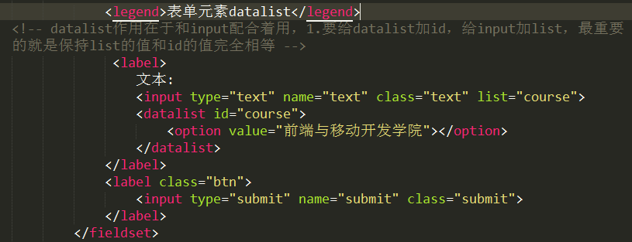

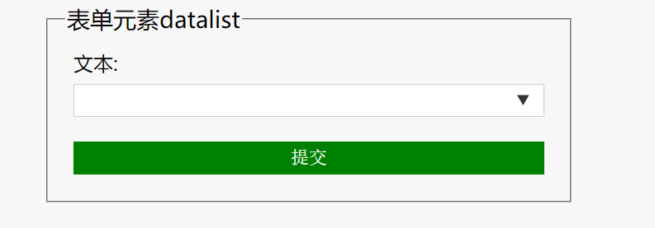

如果添加成功，鼠标移动上去会出现下拉列表

## 2 表单type

email 输入email格式

tel 手机号码，移动设备上得到焦点后会弹出键盘

url 只能输入url格式

number 只能输入数字，此时有属性 min max step等

search 搜索框，输入内容时候会出现清除按钮

range 范围 滑动条

color 拾色器

time 时间，可控制时间，且有增减按钮

date 日期，可控制日期，且有日期控件！

month 月份，同上

week 星期，同上

--datetime 时间日期

部分类型是针对移动设备生效的，且具有一定的兼容性，在实际应用当中可选择性的使用。

使用案例：

<form>

<label>

邮箱：<input type="email" name="email" class="email">

</label>

<input type="submit" value="提交">

</form>

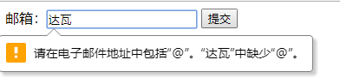



## 3 表单属性

placeholder 占位符

autofocus 获取焦点

multiple 文件上传多选或多个邮箱地址

autocomplete 自动完成，用于表单元素，也可用于表单自身(on/off)

form 指定表单项属于哪个form，处理复杂表单时会需要

novalidate 关闭验证，可用于<form>标签

required 必填项

pattern 正则表达式 验证表单

iOS中的独有input属性：autocapitalize=”off” 关闭首字母大写

autocorrect=”off” 关闭iOS输入自动修正

一些讲解：

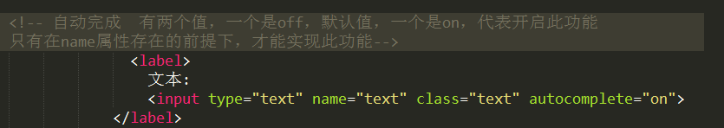

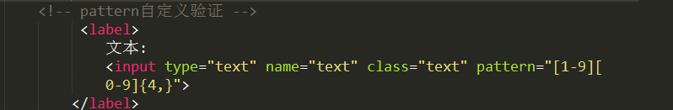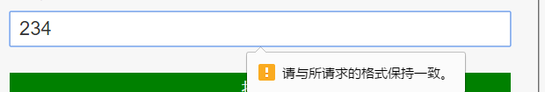

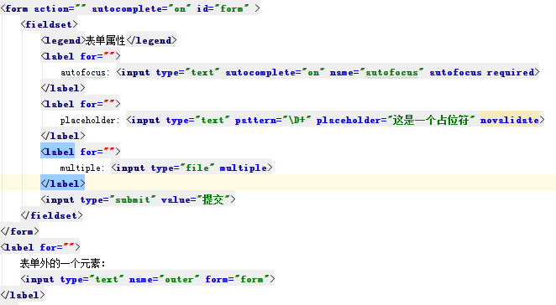

## 4 表单事件

oninput 用户输入内容时触发，可用于移动端输入字数统计

oninvalid 验证不通过时触发

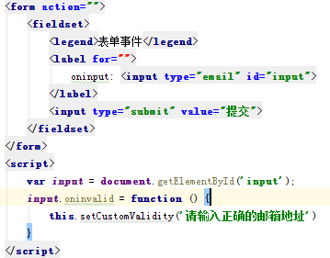

# 四 多媒体

在HTML5之前，在网页上播放音频/视频的通用方法是利用Flash来播放，但是大多情况下，并非所有用户的浏览器都安装了Flash插件，由此使得处理音频/视频播放变的非常复杂，并且移动设备的浏览器并不支持Flash插件。

## 1 音频

HTML5通过<audio>标签来解决音频播放的问题，如下图所示

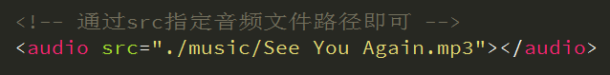

并且可以通过附加属性可以更友好控制音频的播放，如：

muted 静音

controls 显示控制条

autoplay 自动播放

controls 是否显不默认播放控件

loop 循环播放

preload 预加载 同时设置autoplay时些属性失效

auto：加载；

none：不加载；

metadata：加载元数据（封面、歌词、作者）

由于版权等原因，不同的浏览器可支持播放的格式是不一样的

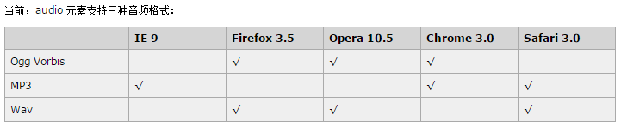

**多浏览器支持的方案，如下图**

## 2 视频

HTML5通过<video>标签来解决音频播放的问题。



同样，通过附加属性可以更友好的控制视频的播放

autoplay 自动播放

controls 是否显示默认播放控件

loop 循环播放

preload 预加载，同时设置了autoplay，此属性将失效

width 设置播放窗口宽度

height 设置播放窗口的高度

由于版权等原因，不同的浏览器可支持播放的格式是不一样的

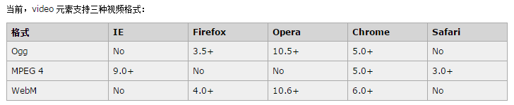

**多浏览器支持的方案，如下图**

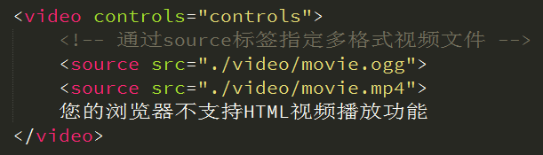

## 3 多媒体控制

方法：

load() 加载

play() 播放

pause() 暂停

属性：

currentTime 视频播放的进度

paused 视频播放的状态

duration 视频总时长

事件：

oncanplay 是否能播放

ontimeupdate 播放时触发，报告当前的播放进度

onended 播放完时触发

## 4 全屏

全屏：video.webkitRequestFullScreen();

webkit: webkit RequestFullscreen()

moz: moz RequestFullScreen()

ms: ms RequestFullscreen()

其他: RequestFullscreen()

出现浏览器前缀的原因：为了兼容低版本的自己的浏览器，比如说webkit为了兼容低版本 的chorme。

## 5 代码展示

功能1 视频的播放与暂停 播放按钮的样式

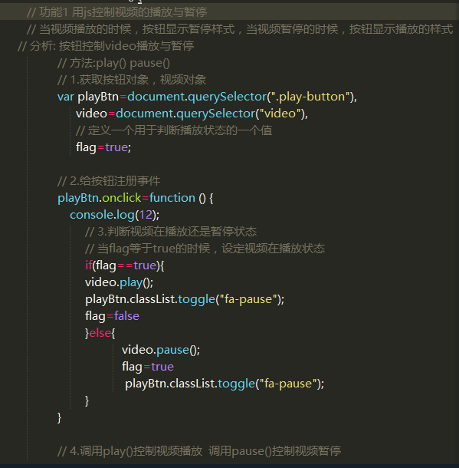

功能2 在控制台中显示当前时间和总时间

总时间

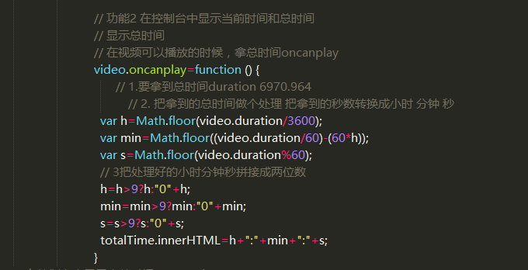

当前时间

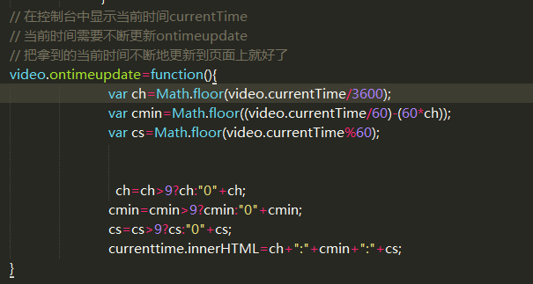

进度条的显示

